CATÁLOGO DE PRODUCTOS
Teléfono: + (54) (011) 4581-4221 - Mail: info@comar.biz
www.comar.com.ar
NOVIEMBRE - DICIEMBRE 2015

LÍNEAS DE PRODUCTO
PISOS OBRA SECA
Laminados melamínicos
Pisos de PVC
Ingenieriles de madera
Solidos de madera
Sólidos prefinished
Decks
Página 3 a 8
PISOS OBRA TRADICIONAL
Solidos clásicos
Página 9
REVESTIMIENTOS OBRA SECA
Dumawall+
Dumalock
Página 10

PISOS OBRA SECA
Laminados Melamínicos – Eurotec Premium
Pisos flotantes melamínicos compuestos por materiales de origen Alemán, con un soporte de HDF de 880kg/m3 de densidad sobre el que se aplica una lámina de papel decorativo de alto gramaje lo que permite mayor textura, otorgándole realismo a los pisos que lucen como madera natural.
Overlay de resistencia a la abrasión AC4 (tránsito general comercial, y residencial intenso).
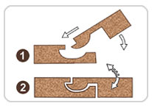
Eurotec utiliza para sus pisos tableros de HDF de la mayor densidad existente en el mercado, por lo que le aseguran una dureza superior, menor absorción de humedad y alta resistencia.
El Sistema Wax Tech de cantos de encastre encerados facilita la instalación, elimina los crujidos y disminuye la absorción de humedad por los bordes haciéndolos más resistentes a ésta.

Manufacturados de acuerdo con las más estrictas normas de calidad europea, logrando un producto de calidad internacional con la mejor relación costo beneficio.

Marca | Eurotec Premium
Repulible | No
Especies / Colores | Haya Tablilla – Jatoba - Nogal Americano - Nogal Campestre - Olmo Antiguo - Roble Atlanta – Roble - Roble Océano - Roble Ohio - Wenge Azúl - Haya Country – Roble Finlandia
Colocación | Flotante con sistema click.
Transito | Residencial intenso / Comercial Moderado (AC4)
Mm / medidas | E: 8,2mm
Certificaciones | ISO En

Laminados Melamínicos – Eurotec Excelence

Pisos flotantes melamínicos compuestos por materiales de origen Alemán, con un soporte de HDF de 880kg/m3 de densidad sobre el que se aplica una lámina de papel decorativo de alto gramaje lo que permite mayor textura, otorgándole realismo a los pisos que lucen como madera natural.
Overlay de resistencia a la abrasión AC4 (tránsito general comercial, y residencial intenso).
Eurotec utiliza para sus pisos tableros de HDF de la mayor densidad existente en el mercado, por lo que le aseguran una dureza superior, menor absorción de humedad y alta resistencia.
El Sistema Wax Tech de cantos de encastre encerados facilita la instalación, elimina los crujidos y disminuye la absorción de humedad por los bordes haciéndolos más resistentes a ésta.

Manufacturados de acuerdo con las más estrictas normas de calidad europea, logrando un producto de calidad internacional con la mejor relación costo beneficio.

Eurotec Excelence incorpora además bordes biselados.

Marca | Eurotec Excelence
Repulible | No
Especies / Colores | Haya Country – Jatoba - Nogal Americano - Roble Castello - Roble Océano
Colocación | Flotante con sistema TAP & GO
Transito | Residencial intenso / Comercial (AC4)
Mm / medidas | E: 8,2mm
Certificaciones | ISO En

Laminados Melamínicos - Estándar
Pisos flotantes melamínicos compuestos por un soporte de HDF de 830kg/m3 de densidad sobre el que se aplica una lámina de papel melamínico decorativo (efecto madera) y un overlay que otorga resistencia a la abrasión (lámina de protección) AC3. Listo para usar.

Repulible | No
Especies / Colores | Cerezo – Haya – Nogal Americano – Roble Naural – Nogal Colorado – Roble Country
Colocación | Flotante con sistema click. Sin adhesivos.
Transito | Residencial / Comercial Moderado (AC3)
Origen | China
mm | 8.2mm espesor.
Certificaciones | ISO En

Pisos de PVC – Eurotec Next

Piso compuesto por una base de PVC virgen con alma de fibra de vidrio para mayor estabilidad sobre la que se aplica una lámina decorativa y otra para la resistencia a la abrasión (overlay de 0,5mm – Alto tránsito).

100% Resistente al agua, lo que lo convierte en el elegido para baños y cocinas nuevas o refaccionadas como así también, otros ambientes interiores ya que puede colocarse sobre cualquier piso existente.

Absorbe con mayor efectividad golpes y ruidos, cumple además con la norma EN ISO 9239-1 de resistencia al fuego. Ideal para colocar sobre piso radiante ya que tiene mayor coeficiente de conductividad logrando una óptima eficiencia térmica.

Marca | Eurotec Next
Repulible | No
Especies / Colores | Línea Stone: Imitación piedra o cerámica (Perla, Laja, Travertino, Boticino)  Línea Wood: imitación madera (Roble Natural, Nogal África, Caoba, Arce)
Colocación | Flotante con sistema Uniclick - sin adhesivo.
Transito | Alto tránsito
Mm / medidas | Linea Stone: Medida 4x300x600mm  Linea Wood: 4x15x1220mm
Certificaciones | EN ISO 9239-1 Norma de resistencia al fuego y emisión de humo.

Ingenieriles de Madera - Estructurados Prefinished
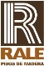Pisos de ingeniería de alta gama, compuestos por un soporte del tipo alistonado o multilaminado sobre el que se aplica una gruesa tablilla de madera noble (2 o 3 mm) y 8 capas de laca UV de alta resistencia.

Fabricados bajo normas internacionales de calidad. La terminación de los pisos de Ingeniería se realiza en línea de secado UV con lacas de última generación Bona, Krupp o Treffert según origen del producto. Listo para usar y de rápida instalación con sistema de colocación flotante.
Producto | Ingenieriles de Madera – Estructurados Prefinished
Marca | Rale – Greenket – Sennorwel
Repulible | Si
Especies / Colores | Lapacho – Viraro – Roble de Eslavonia - Jatoba
Colocación | Uniclic y Tap & Go o Encolados (machimbrado con adhesivo).
Transito | Comercial moderado
Origen | España,Paraguay y China
Certificaciones | Greenket: Iso y FSC® (Forest Stewardship Council®) Sennorwel ISO FSC EN

Solidos de Madera Flotantes Prefinished
El bambú SW es uno de los materiales más duros disponibles para la confección de pisos y es una alternativa excelente para quienes prefieren pisos de madera maciza con cualidades excepcionales de resistencia.

El piso de bambú SW da un aspecto realmente único, siendo además respetuoso del medio ambiente, ya que se trata de una gramínea de rápido crecimiento, su cosecha puede realizarse cada 3-5 años.

Con recubrimiento de 8 capas de laca UV de alta resistencia, brinda lo mejor de los dos mundos: madera maciza y sistema de colocación flotante. Listo para usar.

Producto | Solidos de Madera Flotantes Prefinished
Marca | Sennorwell
Repulible | Si.
Especies / Colores | Tostado - Natural – Natural Patinado
Colocación | Flotante (Sistema TAP & GO)
Transito | Comercial Intenso (12000 taber)
Origen | China
Mm / medidas | E: 14mm A: 122mm L: 1830mm
Certificaciones | FSC® (Forest Stewardship Council®) ISO EN

Sólidos Prefinished
Pisos de madera maciza con recubrimiento de 6 u 8 capas de laca UV de alta resistencia en la superficie, que le otorga una alta durabilidad al producto. Listos para usar, no requieren hidrolaqueado ni plastificado.

Repulible | Si
Especies / Colores | Roble de Eslavonia – Bamboo Horizontal
Colocación | Pegado a carpeta u otro tipo de base firme considerando que se debe garantizar la aislación total de cualquier residuo de humedad que pudiera tener el suelo.
Transito | Comercial Intenso

Decks
Decks de madera tradicional para uso en exteriores, pérgolas, solarios, galerías, terrazas etc. Tanto en pisos como para revestimiento de paredes.

Decks de WPC (Wood Plastic Composite) un material ecológico, compuesto por la mezcla de: materiales celulósicos (serrín de pino y bambú reciclado o recuperado) y materiales termoplásticos (polipropileno y polietileno).

Los decks de WPC son de fácil instalación, resistentes para exteriores (lluvia, nieve, frío, calor), resistentes a la humedad, no crea mohos, no necesita mantenimiento, no produce astillas ni grietas y es resistente contra los Insectos (carcoma, termitas). Además el WPC es totalmente reciclable.

Los deck de Comar WPC son semisólidos (tienen mayor cantidad de material que de aire) lo que los vuelve extremadamente resistentes, con un lado texturado en rayas y su revés liso permite diversos usos y aplicaciones.

Disponibles para el armado:
- Alfajías solidas (bastidores para montar la estructura), lo que le da mayor resistencia y durabilidad.
- Grampas con tornillos
- Tapacantos del mismo color, lo que le da prolijidad y terminación a la instalación

Especies / Colores | Madera: grandis, anchico.  WPC: lapacho, virapita
Colocación | Directa y clipada

PISOS OBRA TRADICIONAL
Sólidos Clásicos
Clásicos pisos de madera maciza sin recubrimiento de superficie (unfinished) aptos para encerar, hidrolaquear o plastificar en obra. Madera noble en diversos espesores y largo de tablas para colocar tipo entablonado o parquet.
Repulible | Si
Especies / Colores | Pardo – Viraro - Guatambu – Lapacho – Grapia – Anchico – Virapita – Paraiso – Peteriby – Peroba entre otras.  Consultar disponibilidad.
Colocación | Pegado a carpeta u otro tipo de base firme.
Transito | Comercial Intenso
SA TRADICIONAL

REVESTIMIENTOS
Dumawall+
Revestimiento de paredes para obra en seco, los revestimientos Dumawall+ y Dumalock son ideales para solucionar el problema de las paredes con humedad como así también para renovar cualquier ambiente, incluso baños y cocinas, sin ruidos, escombros ni suciedad. Pueden colocarse sobre cualquier superficie firme existente (pegado directo sobre pared), sobre bastidores o formando tabiquería en reemplazo de las placas de yeso.
Estos paneles vienen en dos versiones: Dumawall+ es de construcción compacta, textura superior y resistente a golpes, Dumalock es de construcción alveolar, más liviano y económico. Ambos son 100% resistentes al agua.

Marca | Dumawall+ Dumalock
Colores Dumawall+ | Concrete, Beige, Marrón, Cloudy White
Colores Dumalock | Galet Beige, Galet Light grey
Colocación | Pegado a pared, clavado sobre bastidores.
Transito | Revestimiento – No transitable
Mm / medidas | Dumawall+ 5x375x650mm  Dumalock 10x250x1200mm
Certificaciones | EN 13501-1 C-s2,d2

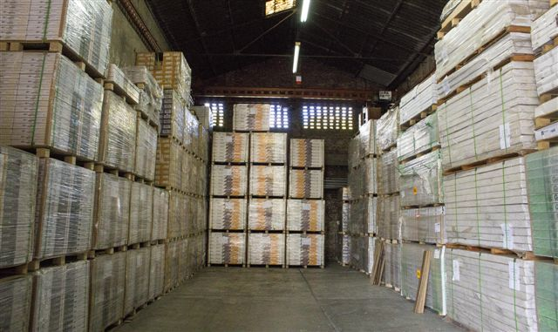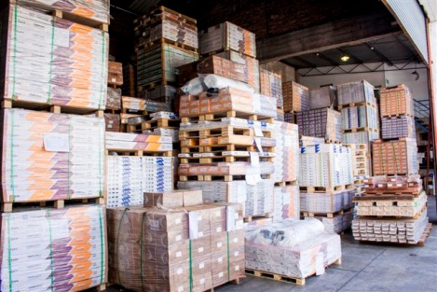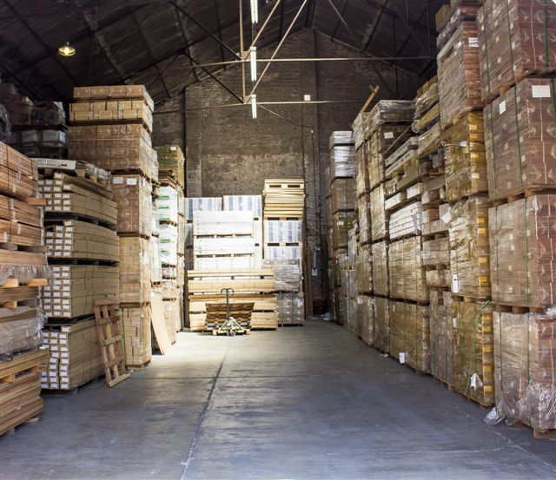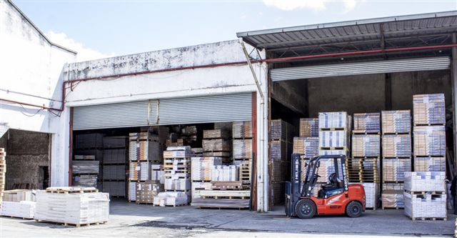
Seriedad, solidez, innovación y calidad al servicio de nuestros clientes.
Estamos para ayudarlo.

Miembro desde 1970
Más información e imágenes en nuestra web:
www.comar.com.ar

